**【行事名】**　**山海川生き物観察　　　　　●南知多町まちなみ環境課主催**

**【日　時】**　2025年5月25日(日)　中止

**【場　所】**　山海ふれあい会館Ｐ⇒周辺用水路⇒山海川（清水橋周辺）

**【天　気】**　曇り（※前日は大雨）

**【担　当】**　田中（達）、中村（英）

**【参加者】**　一般０名、町職員１名、指導員２名（田中（達）、中村（英））

**【内　容】**

**梅雨前線上にある低気圧の東進に伴い観察会当日は曇天でしたが、前日までに降ったり止んだりの天気でしたので、実際に現地に集合し山海川の増水を確認したところ危険と判断し、やむを得ず中止としました。**

**なお、山海川の増水のため、やむを得ず中止とした観察会でしたが、集合時間に一組の親子が集合場所にお見えになりました。この日は内海海岸でビーチクリーンとちりめんモンスターを探せという別のイベントが運よく開催していましたので、そちらに参加してもらうことができましたが、特に河川でのイベントについては急な増水や前日までに降雨の状況により中止とする場合がありますので、当日の朝に主催者まで開催の有無を確認していただけると幸いです。**

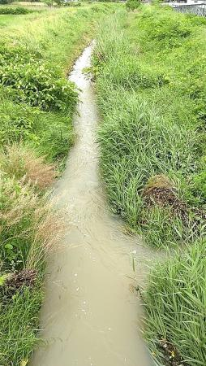

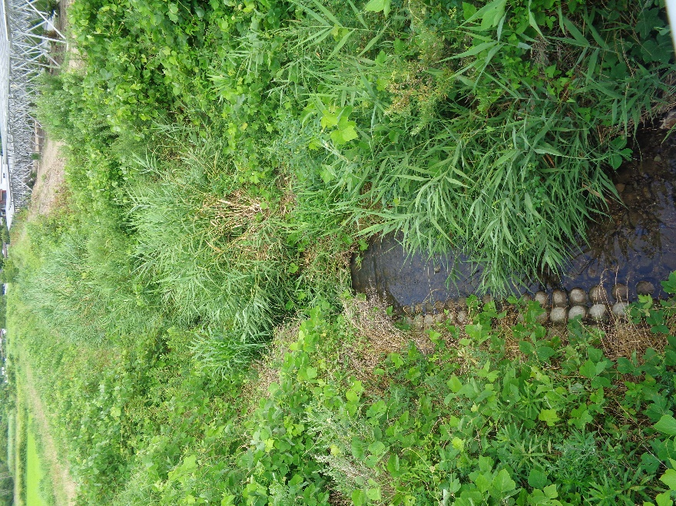

**観察会当日の山海川　　　　　　　　　　　　　普段の山海川**